МИНИСТЕРСТВО ОБРАЗОВАНИЯ И НАУКИ РФ

Федеральное государственное автономное

образовательное учреждение высшего образования

«Национальный исследовательский университет ИТМО»

**Факультет программной инженерии и компьютерной техники**

**ЛАБОРАТОРНАЯ РАБОТА №4**

по дисциплине

“Системы искусственного интеллекта”

Вариант №1

**Студент:**

Воробьев Кирилл Олегович

            Группа P33302

**Преподаватель:**

Королёва Ю.А.



Санкт-Петербург, 2022

**Цель работы**

Исследование алгоритмов решения задач методом поиска

**Задание**

|  |  |  |  |
| --- | --- | --- | --- |
| Var | Part1 func | Part2 data | Hyperparameters |
| 1 | Absolute(Sin(x)) X: 6,3..6.3 Y: 0..1.2 | CIFAR10 | Layers count, neurons count per layer |

There are represented such hyperparameters as

* Layer count
* Neurons count per layer (actually it’s not hyperparameter but structure parameter)
* Learn rate
* Regularization L1 and L2
* Output layer activation type
* Layer activation type
* Loss function type
* Epoch count

1) By changing these hyperparameters try to reach max accuracy value(at least 0.95) for Part2 model with fixed epoch count 20  
2) Change 1st hyperparameter’s value from min to max with minimal step depends on your variant   
3) Show impact on result using graphs  
4) Describe impact of each hyperparameter on accuracy.  
5) Set hyperparameter value back to one which produced max accuracy  
6) Repeat 2-5 steps for second hyperparameter

Make a report including:

* Each hyperparameter description and its impact on accuracy.
* Hyperparameters’ values which were used to reach accuracy value 0.95
* Graphs for these hyperparameters’ values

**Выполнение работы**

**Часть 1**

Параметры, при которых удалось достичь наибольшей достоверности:

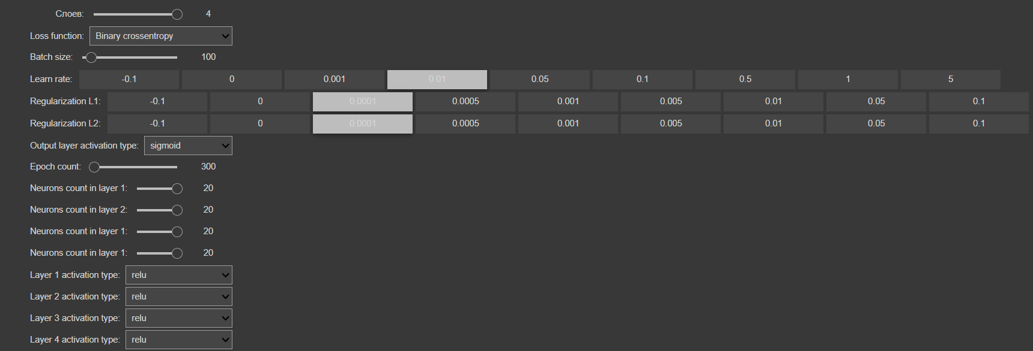

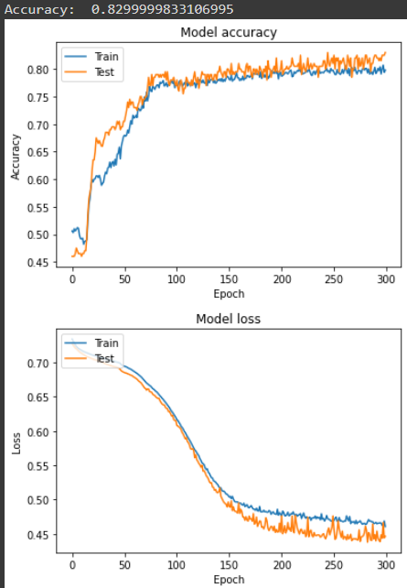

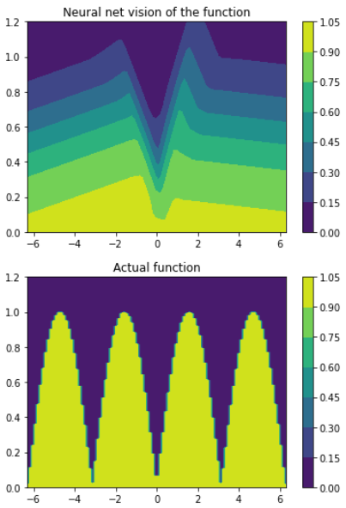

**Часть 2**

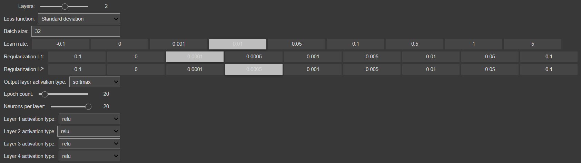

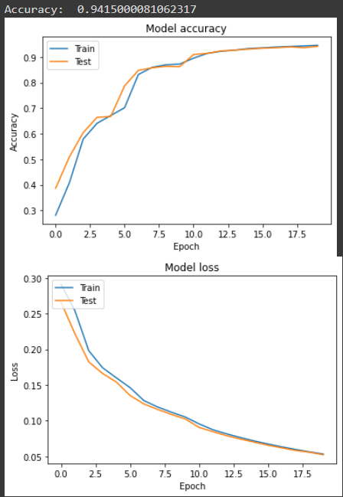

Зависимость от Layer count:

Layer count = 0:

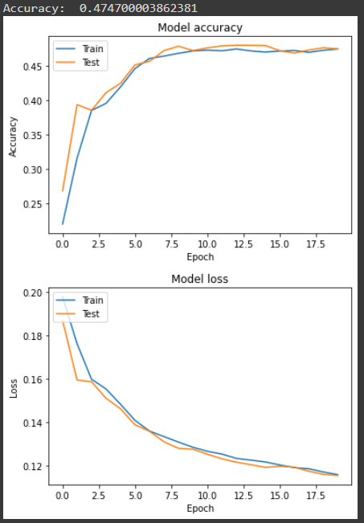

Layer count = 1:

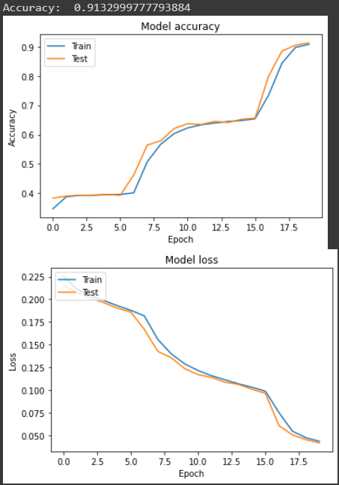

Layer count = 2:

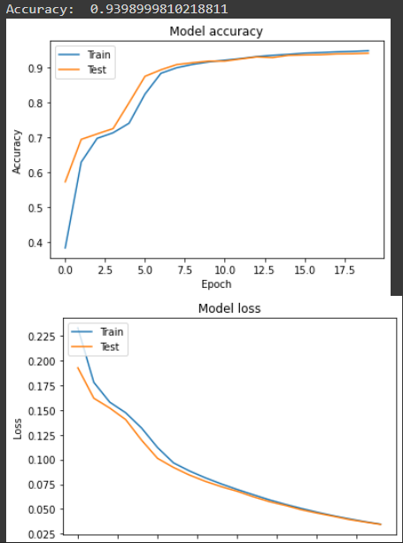

Layer count = 3:

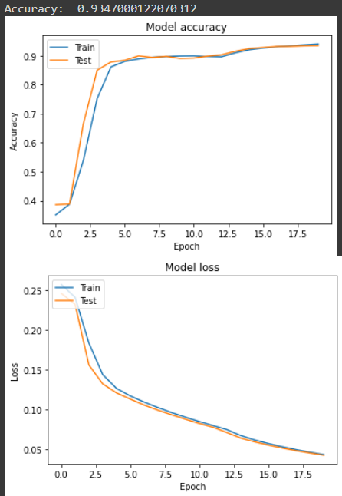

Layer count = 4:

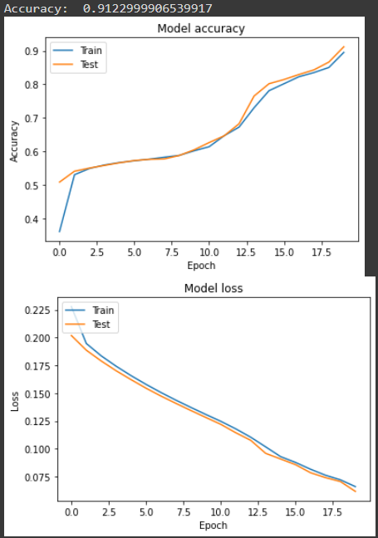

Зависимость от neurons count per:

neurons count per = 0:

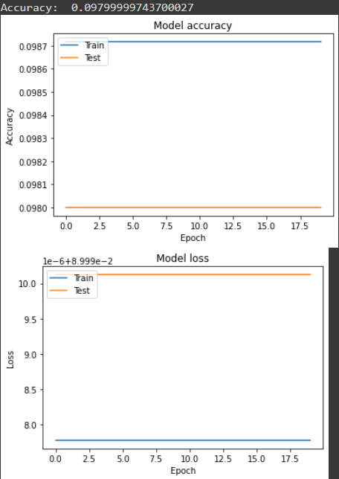

neurons count per = 1:

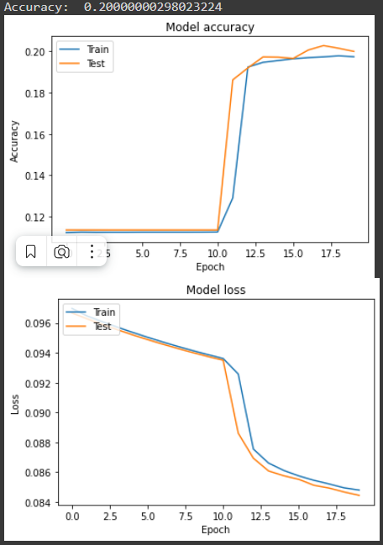

neurons count per = 2:

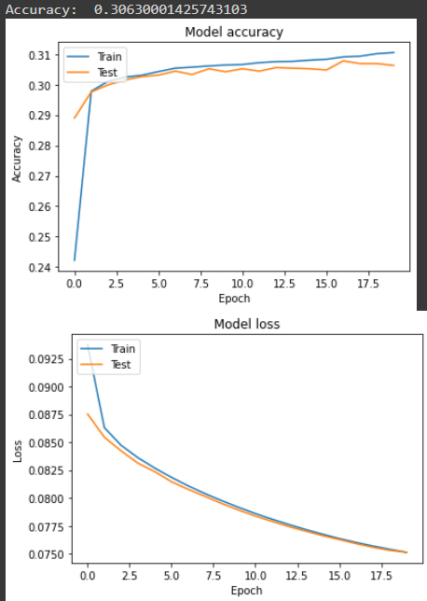

neurons count per = 3:

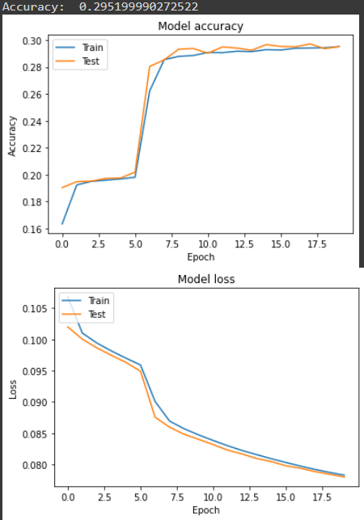

neurons count per = 4:

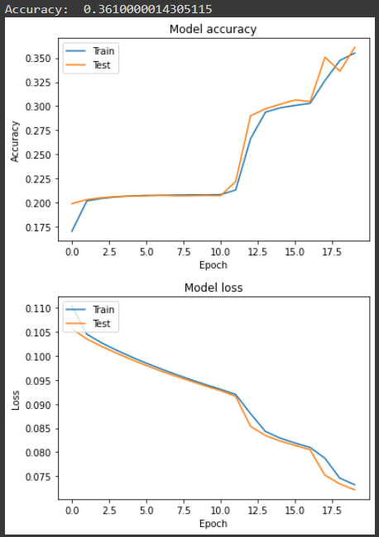

neurons count per = 5:

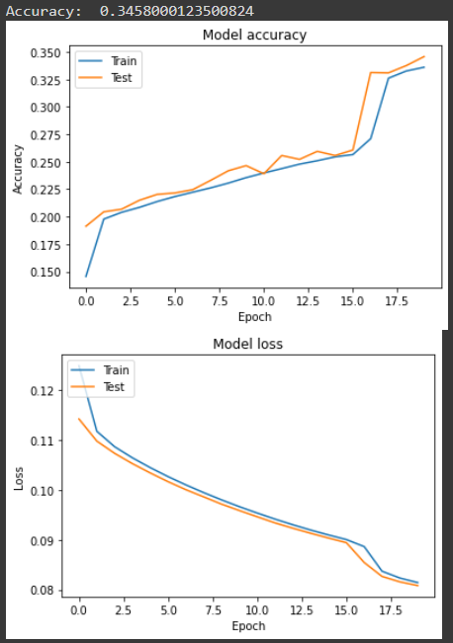

neurons count per = 6:

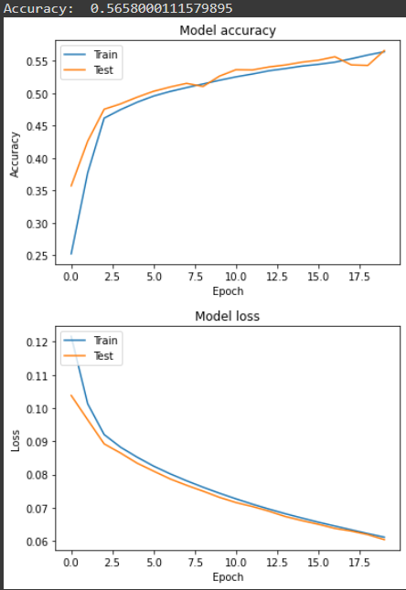

neurons count per = 7:

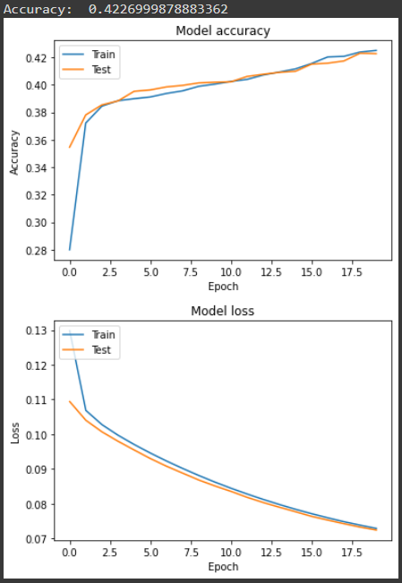

neurons count per = 8:

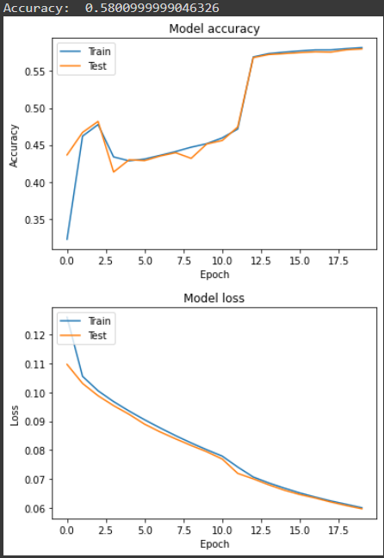

neurons count per = 9:

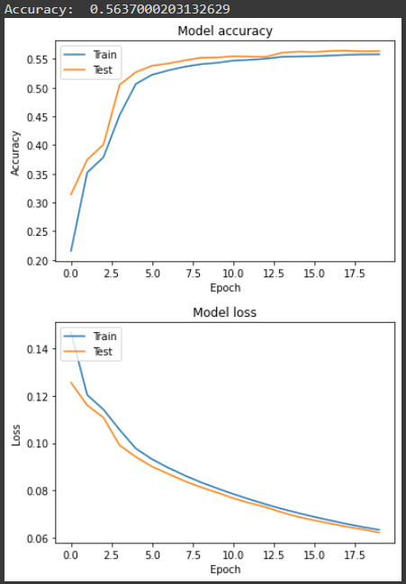

neurons count per = 10:

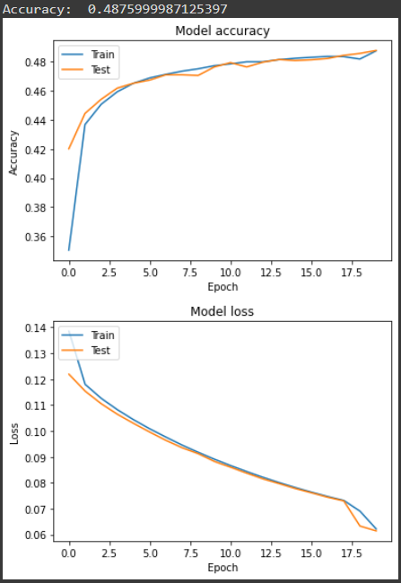

neurons count per = 11:

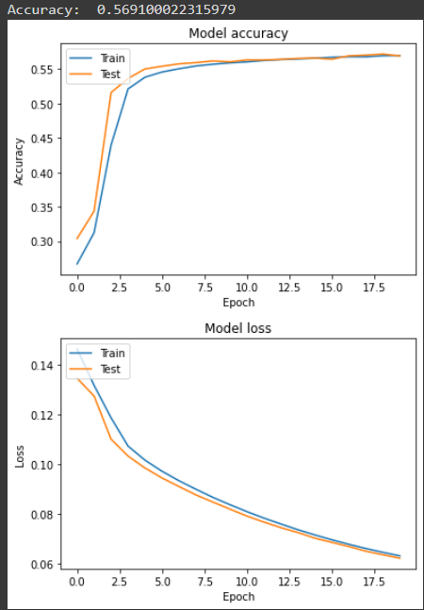

neurons count per = 12:

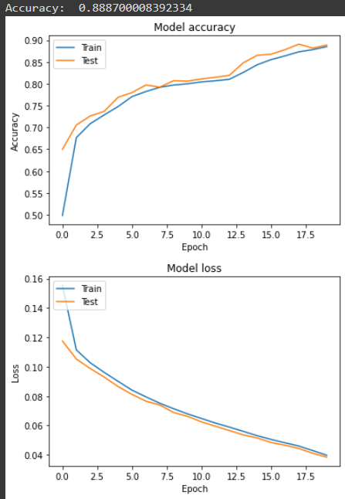

neurons count per = 13:

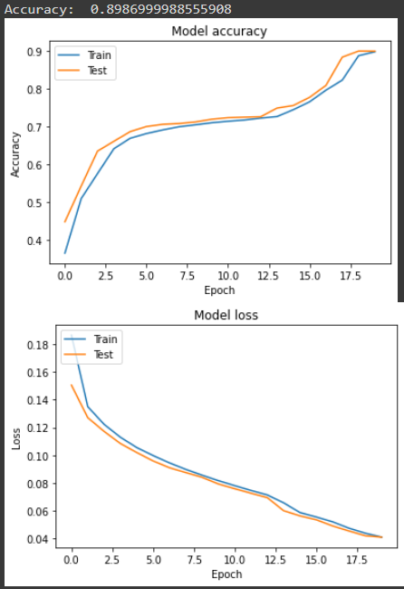

neurons count per = 14:

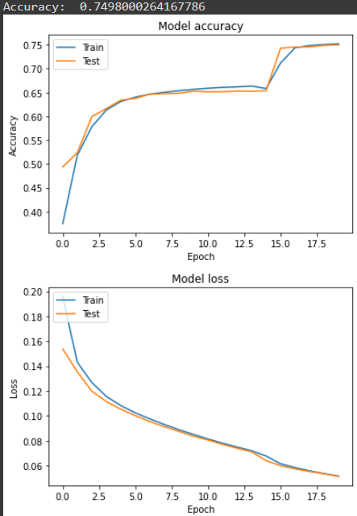

neurons count per = 15:

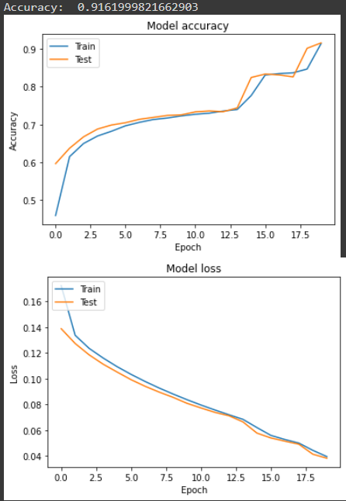

neurons count per = 16:

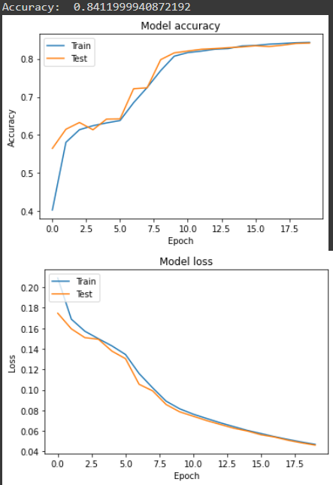

neurons count per = 17:

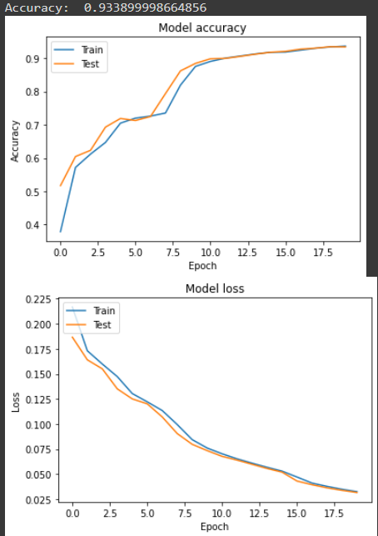

neurons count per = 18:

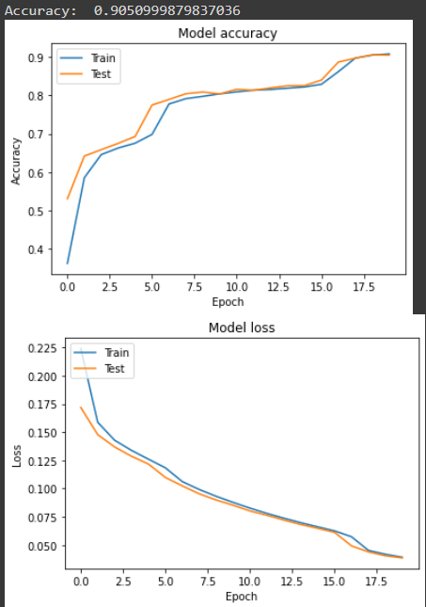

neurons count per = 19:

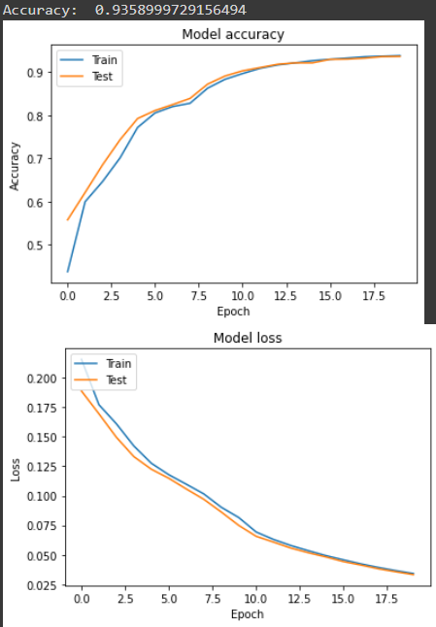

neurons count per = 20:

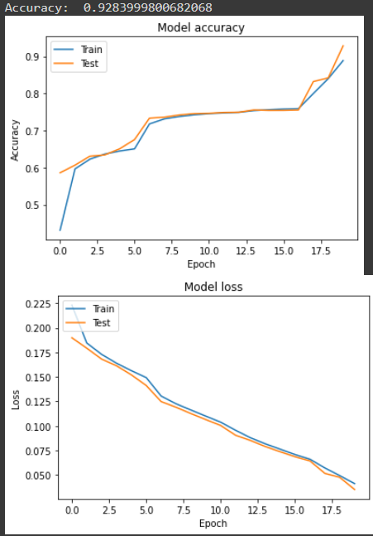

**Вывод**

В ходе данной лабораторной работы я познакомился с обычными нейронными сетями, посмотрел, как влияют различные параметры и функции (Learn rate, Regularization L1 и L2, Output layer activation type, Layer activation type, Loss function type, Epoch count и в особенности Layer count и Neurons count per layer) на результаты достоверности.